**CÔNG NGHỆ 11**

**BÀI 21: NGUYÊN LÍ LÀM VIỆC CỦA ĐỘNG CƠ ĐỐT TRONG (TIẾT 2)**

**II. NGUYÊN LÍ LÀM VIỆC CỦA ĐỘNG CƠ 4 KÌ**

1. Nguyên lý làm việc của động cơ điêzen 4 kì

a) Kì 1: Nạp

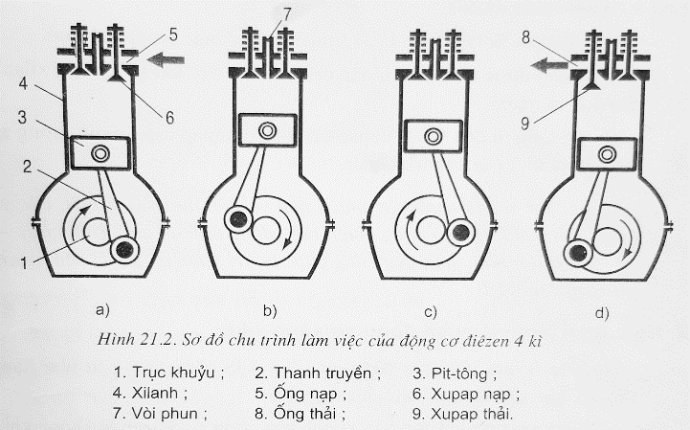

- Pit-tông đi từ ĐCT xuống ĐCD, xupap nạp mở, xupap thải đóng.

- Pit-tông được trục khuỷu dẫn động đi xuống, áp suất trong xilanh giảm, không khí trong đường ống nạp sẽ qua cửa nạp đi vào xilanh nhờ sự chênh áp suất.

b) Kì 2: Nén

- Pit-tông đi từ ĐCD lên ĐCT, hai xupap đều đóng.

- Pit-tông được trục khuỷu dẫn động đi lên làm thể tích xilanh giảm nên áp suất và nhiệt độ của khí trong xilanh tăng.

- Cuối kì nén, vòi phun phun một lượng nhiên liệu điezen với áp suất cao vào buồng cháy.

c) Kì 3: Cháy – Dãn nở

- Pit-tông đi từ ĐCT xuống ĐCD, hai xupap đều đóng.

- Nhiên liệu được phun tơi vào buồng cháy (từ cuối kị nén) hoà trộn với khí nóng tạo thành hoà khí. Trong điều kiện áp suất và nhiệt độ trong xilanh cao, hoà khí tự bốc cháy sinh ra áp suất cao đẩy pit-tông đi xuống, qua thanh truyền làm trục khuỷu quay và sinh công. Vì vậy, kì này còn được gọi là kì sinh công.

d) Kì 4: Thải

- Pit-tông đi từ ĐCD lên ĐCT, xupap nạp đóng, xupap thải mở.

- Pit-tông được trục khuỷu dẫn động đi lên đẩy khí thải trong xilanh qua cửa thải ra ngoài.

Khi pit-tông đi đến ĐCT, xupap thải đóng, xupap nạp lại mở, trong xilanh lại diễn ra kì 1 của chu trình mới.

Trong thực tế, để nạp được nhiều hơn và thải được sạch hơn, các xupap được bố trí mở sớm và đóng muộn hơn, đồng thời để quá trình cháy – dãn nở diễn ra tốt hơn, vòi phun cũng được bố trí phun ở cuối kì nén, trước khi pit-tông đến ĐCT.

**2. Nguyên lý làm việc của động cơ xăng 4 kì**

Nguyên lý làm việc của động cơ xăng 4 ki cũng tương tự như động cơ điêzen 4 kì, chỉ khác ở hai điểm sau:

- Trong kì nạp: khí nạp vào xilanh của động cơ điêzen là không khí, còn động cơ xăng là hoà khí (hỗn hợp xăng và không khí). Hoà khí này được tạo bởi bộ chế hoà khí lắp trên đường ống nạp.

- Cuối kì nén, ở động cơ điêzen diễn ra quá trình phun nhiên liệu, còn ở động cơ xăng thì bugi bật tia lửa điện để châm cháy hoà khí.

**III. NGUYÊN LÍ LÀM VIỆC CỦA ĐỘNG CƠ 2 KÌ**

**1. Đặc điểm cấu tạo của động cơ 2 kì**

Cấu tạo của động cơ 2 kì đơn giản hơn động cơ 4 kì. Hình 21 . 3 giới thiệu sơ đồ cấu tạo của động cơ xăng 2 kì loại ba cửa khí (nạp, quét, thải). Động cơ không dùng xupap, pit-tông làm thêm nhiệm vụ của van trượt để đóng, mở các cửa; Hoả khi đưa vào xilanh phải có áp suất cao, nên trước khi vào xilanh chúng được nén trong cacte.

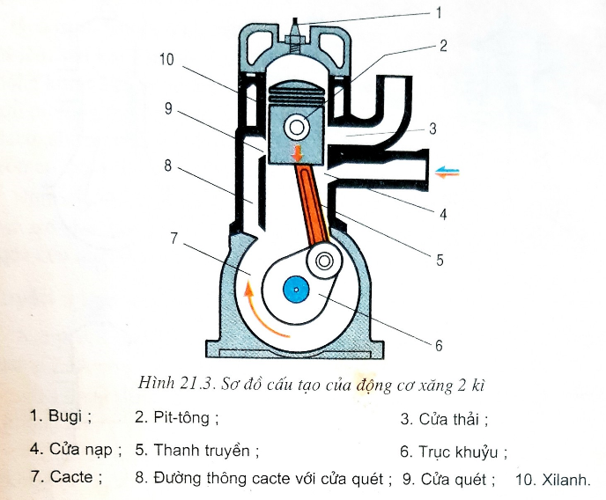

**2. Nguyên lí làm việc của động cơ xăng 2 kì**

Sơ đồ nguyên lí của động cơ xăng 2 kì được minh hoạ trên hình 21.4.

a) Kì 1: Pit-tông đi từ ĐCT xuống ĐCD, trong xilanh diễn ra các quá trình cháy - dãn nở, thải tự do và quét - thải khí. Tiến trình cụ thể như sau:

- Đầu kì 1, pit-tông ở ĐCT (hình 21 . 4a). Khí cháy có áp suất cao dãn nở đẩy pit-tông 2 đi xuống, làm quay trục khuỷu 6 sinh công. Quá trình cháy - dãn nở kết thúc khi pit-tông bắt đầu mở cửa thải 3 (hình 21.4b).

- Từ khi pit-tông mở cửa thải cho tới khi bắt đầu mở cửa quét 9 (hình 21.4c), khí thải trong xilanh có áp suất cao sẽ qua cửa thải ra ngoài. Giai đoạn này được gọi là giai đoạn thải tự do.

- Từ khi pit-tông mở cửa quét (cửa thải vẫn đang mở) cho đến khi tới ĐCD (hình 21.4d), hoà khí có áp suất cao (được gọi là khí quét) từ cacte 7, qua đường thông 8 và cửa quét 9 đi vào xilanh, đẩy khí thải trong xilanh qua cửa thải ra ngoài. Giai đoạn này được gọi là giai đoạn quét - thải khí.

Đồng thời, từ khi thân pit-tông đóng cửa nạp 4 cho đến khi pit tông tới ĐCD, hoà khí trong cacte được nén nên áp suất và nhiệt độ của chúng tăng lên. Pit-tông được bố trí đóng cửa nạp trước khi mở cửa quét, vì thế khi pit-tông mở cửa quét, hoà khí trong cacte đã có áp suất cao.

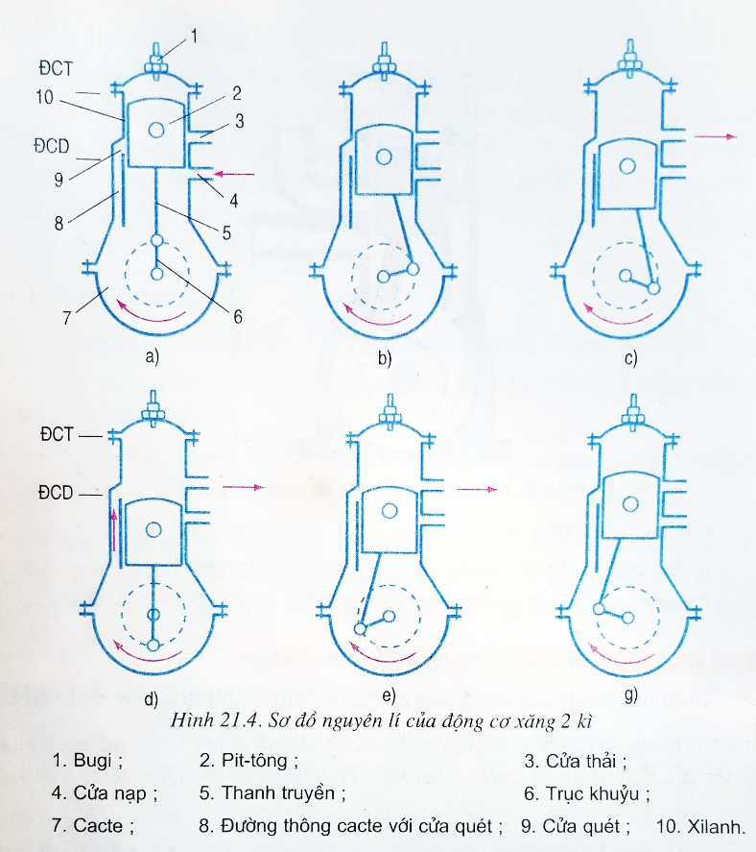

b) Kì 2: Pit-tông được trục khuỷu dẫn động đi từ ĐCD lên ĐCT, trong xilanh diễn ra các quá trình quét – thải khí, lọt khí, nén và chảy. Diễn biến cụ thể như sau:

- Lúc đầu, cửa quét và cửa thải vẫn còn mở (hình 21.4d), hoà khí có áp suất cao từ cacte qua đường thông 8 và cửa quét 9 tiếp tục đi vào xilanh, đẩy khí thải trong xilanh qua cửa thải 3 ra ngoài. Giai đoạn này cũng được gọi là giai đoạn quét - thải khí. Quá trình quét - thải khí kết thúc khi pit-tông đóng kín cửa quét (hình 21.4e).

- Từ khi pit-tông đóng cửa quét cho tới khi đóng cửa thải (hình 21.4g), một phần hoà khí trong xilanh bị lọt qua cửa thải ra ngoài. Vì vậy, giai đoạn này được gọi là giai đoạn lọt khí.

- Từ khi pit-tông đóng cửa thải cho đến khi tới ĐCT (hình 21.4a), quá trình nén mới thực sự diễn ra. Cuối kì 2, bugi bật tia lửa điện châm cháy hoà khí, quá trình cháy bắt đầu. Giai đoạn này được gọi là giai đoạn nén và cháy.

Quá trình nạp hoà khí vào cacte được thực hiện như sau: Pit-tông từ ĐCD đi lên, sau khi đầu pit-tông đóng kín cửa quét 9 (cửa nạp 4 cũng đang được đóng kín) và pit-tông tiếp tục đi lên sẽ làm áp suất trong cacte 7 giảm. Vì vậy, khi pit-tông mở cửa nạp 4, hoà khí trên đường ống nạp sẽ qua cửa nạp đi vào cacte nhờ sự chênh áp suất. Vì thế, ngoài các quá trình đã nêu trên, trong kì 2 còn có quá trình nạp hoà khí vào cacte.

Như vậy, đối với động cơ 2 kì loại này, phía dưới pit-tông và cacte đóng vai trò như một máy nén khí. Quá trình nạp của động cơ là quá trình hoà khí qua cửa quét 9 đi vào xilanh.

**3. Nguyên lí làm việc của động cơ điêzen 2 kì**

Nguyên lý làm việc của động cơ điêzen 2 kì cũng tương tự như động cơ xăng 2 kì, chỉ khác ở hai điểm sau:

- Khí nạp vào cacte của động cơ xăng là hoà khí, còn ở động cơ điêzen là không khí.

- Cuối kì nén, ở động cơ xăng thì bugi bật tia lửa điện để châm cháy hoà khí, còn ở động cơ điêzen thì vòi phun phun nhiên liệu vào buồng cháy. Nhiên liệu được phun tơi vào buồng cháy hoà trộn với khí nóng tạo thành hoà khí. Trong điều kiện áp suất và nhiệt độ trong xilanh cao, hoà khí sẽ tự bốc cháy.

**Câu hỏi:**

**1.** Trình bày nguyên lí làm việc của động cơ xăng 4 kì.

**2.** Nêu nguyên lí làm việc của động cơ điêzen 4 kì.

**3.** Trình bày nguyên lí làm việc của động cơ xăng 2 kì.

**4.** Nêu nguyên lý làm việc của động cơ điêzen 2 kì.